附件2：
江西农业大学研究生导师信息表

学科专业：马克思主义理论 所在学院：政治学院
姓 名 | 刘圣兰 | 性 别 | 女 |  | 出生年月 |  | 1971.07 |  | 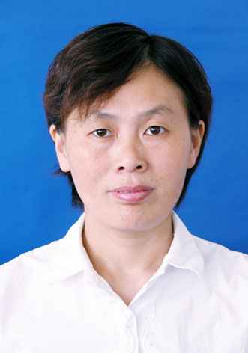
职 称 | 教授 | 最后学历/  学位 |  | 研究生/博士
职 务 |  | 最后毕业院校 |  | 华东师范大学
导师类别 | 硕士生导师 | 首任导师时间 |  | 2008 |  | 导师属性 |  | 全职
工作单位 | 江西农业大学 |  |  | E-mail |  | maillhy@126.com
主要研究方向 | 教育史，马克思主义教育中国化
参加何学术团体、任何职务 | 省科学社会主义学会会员、全国高等教育学会会员、全国秘书学学会会员
个人简历 | 1992、9——1996、6 南昌大学就读本科  1996、7——至今 江西农业大学工作  2003、9——2006、6 华东师范大学攻读硕士  2010、9——2013、6华东师范大学攻读博士
科研情况 | 先后发表30多篇论文，主持17项省级课题（其中两项重点），获得省教学成果奖2项和省社科成果奖1项，出版专著1部，主编参编教材3部
对学生  的要求 | 具有良好的政治素养和心理素质，能吃苦耐劳、品行端正，有虚心学习的态度
备 注
注：1、有在其他单位做兼职导师的老师，请在备注栏注明。2、科研情况一栏如不够填写，可转下一页。

